SIARAN PERS

TIM KOMUNIKASI DAN MEDIA KTT KE-43 ASEAN 2023

No.29/SP/TKM-ASEAN2023/INA/9/2023

Presiden RI Pastikan KTT ASEAN Siap Digelar

Jakarta, 1 September 2023 –Indonesia siap menjadi tuan rumah penyelenggaraan Konferensi Tingkat Tinggi (KTT) ke-43 ASEAN 2023.
Presiden RI Joko Widodo (Jokowi) menegaskan itu saat memantau secara langsung persiapan dengan mengunjungi tiga venue yang menjadi tempat gelaran KTT ke-43 ASEAN. Ketiga lokasi itu adalah Jakarta Convention Center (JCC), Hutan Kota GBK, dan Rumah Kaca Plataran.
Dalam undangan pendampingan kunjungan lapangan Presiden bernomor B-93/KSN/S/LN.06/08/2023 yang diterima Tim Komunikasi dan Media KTT ke-43 ASEAN, Jumat (1/9/2023) disebutkan, Kepala Negara pada kesempatan tersebut sekaligus mencoba jamuan makan bagi tamu VVIP.
Keterlibatan langsung Presiden Jokowi dalam persiapan tersebut menandakan keseriusan pemerintah dalam menyukseskan gelaran besar Asia Tenggara, yang diharapkan dapat memberikan manfaat yang besar terhadap kawasan ASEAN di masa depan.
“Persiapan sudah mencapai 99 persen, sudah siap,” kata Presiden Jokowi di Media Center KTT ke-43 ASEAN, JCC, Jakarta, Jumat (1/9/2023).
Rehabilitasi Jakarta Convention Center (JCC), Hutan Kota GBK, Rumah Kaca Plataran telah dilakukan secara optimal oleh Kementerian Pekerjaan Umum dan Perumahan Rakyat (PUPR).
Pengerjaan rehabilitasi JCC tersebut terdiri dari empat zona, yakni Zona 1 (lower ground) meliputi pekerjaan arsitektur Kasuari Lounge, Merak Room, Nuri Room, Maleo Room, Kenari Room, Kakatua Room, Lower Lobby Pre Function, Summit Room, Summit Lounge, walkway ke Hotel Sultan, musala, dan toilet.
Zona 2 (ground floor) terdiri dari pekerjaan arsitektur Assembly Hall, Main Lobby, Cendrawasih Hall dan Koridor, Pre Function Hall A, serta VIP Room dan toilet (Cendrawasih). Zona 3 (ground) terdiri dari penanganan Plenary Hall dan koridor serta president area.
Terakhir, Zona 4 (ground) berupa pemasangan kanopi, penataan drop off, taman depan, taman samping, toilet, dan musala outdoor.
Berkaitan dengan kawasan Hutan Kota GBK dan Rumah Kaca Plataran yang jaraknya berdekatan, Kementerian PUPR mendukung peningkatan konektivitas melalui pekerjaan preservasi jalan di dalam kawasan Gelora Bung Karno sepanjang 4,67 km. Kemudian, rumput yang terletak di sepanjang hutan dilakukan penyiraman secara rutin menjelang KTT ke-43 ASEAN demi menjaga rumput yang berada di sekitar kawasan Hutan Kota GBK dan Rumah Kaca Plataran tetap tumbuh hijau.
Diketahui, KTT ke-43 ASEAN 2023 pada 5--7 September 2023 di Jakarta Convention Center, akan diikuti oleh 22 negara, terdiri dari 11 negara ASEAN, yakni Indonesia, Malaysia, Singapura, Thailand, Filipina, Brunei Darussalam, Vietnam, Laos, Myanmar, Kamboja, dan Timor Leste.
Kemudian ada sembilan negara yang mitra yang diundang, di antaranya, Republik Korea, India, Jepang, RRT, New Zealand, Kanada, Australia, Rusia, dan Amerika Serikat (AS). Lalu ada dua negara lagi, yakni Bangladesh sebagai Ketua Indian Ocean Rim Association (IORA) dan Cooks Island sebagai Ketua Pacific Island Forum (PIF).
Indonesia juga akan mengundang organisasi internasional persatuan bangsa-bangsa (PBB), World Bank, International Monetary Fund (IMF), World Economic Forum, IORA, dan PIF. (Toro/Dona/TR)

***

Untuk Informasi lebih lanjut, silakan menghubungi kontak di bawah ini.

Dirjen Informasi dan Komunikasi Publik Kementerian Kominfo – Usman Kansong (0816785320).

Dapatkan informasi lainnya di http://asean2023.id, https://infopublik.id/kategori/asean-2023, dan https://indonesia.go.id/kategori/ragam-asean-2023

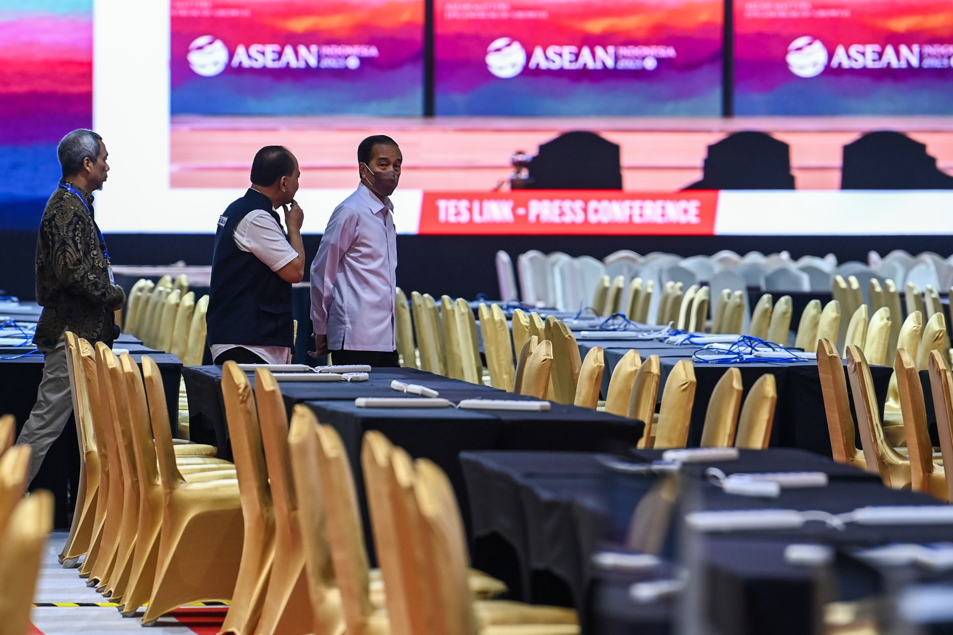

Presiden Joko Widodo (kanan) didampingi Menteri Komunikasi dan Informatika Budi Arie Setiadi (tengah) dan Dirjen Informasi dan Komunikasi Publik (IKP) Kominfo Usman Kansong (kiri) meninjau media center KTT ke-43 ASEAN 2023 di Jakarta Convention Center, Jakarta, Jumat (1/9/2023). ANTARA FOTO/MEDIA CENTER KTT ASEAN 2023/M Agung Rajasa/pras.

